Числовые характеристики позволяют выразить в сжатой форме наиболее существенные особенности распределения случайной величины, например:

* среднее значение, около которого группируются возможные значения случайной величины;
* степень разбросанности этих значений относительно среднего;
* асимметрию (или «скошенность») плотности распределения;
* «крутость», то есть островершинность или плосковершинность плотности распределения и так далее.

В теории вероятностей используются различные числовые характеристики, имеющие разное назначение и разные области применения. Из них на практике наиболее часто применяются начальные и центральные моменты различных порядков, каждый из которых описывает то или иное свойство распределения. Начальные моменты рассматриваются относительно начала координат, а центральные моменты – относительно среднего значения (математического ожидания), то есть центра распределения.

На практике обычно ограничиваются применением нескольких первых начальных или центральных моментов, что оказывается вполне достаточным для получения корректных конечных результатов.

Первый начальный момент случайной величины Х: называется математическим ожиданием или средним значением случайной величины. Математическое ожидание характеризует положение случайной величины на числовой оси, то есть показывает некоторое среднее вероятностное (не путать со средним арифметическим) значение, около которого группируются все возможные значения случайной величины.

Второй начальный момент случайной величины X характеризует рассеивание, то есть разброс (удаленность) значений случайной величины относительно начала координат, и имеет размерность квадрата случайной величины.

Центральный момент s-го порядка случайной величины Х определяется следующим образом

Разность между значениями случайной величины и ее математическим ожиданием (X – М[X]) представляет собой отклонение случайной величины Х от ее математического ожидания и называется центрированной случайной величиной. Для любой случайной величины центральный момент первого порядка равен нулю, так как математическое ожидание центрированной случайной величины всегда равно нулю.

Второй центральный момент называется дисперсией случайной величины.

Дисперсия вычисляется по формулам:

Дисперсия случайной величины, как и второй начальный момент, характеризует разброс значений случайной величины, но, в отличие от второго начального момента, относительно математического ожидания, и имеет размерность квадрата случайной величины.

При решении различных задач удобно пользоваться характеристикой разброса, размерность которой совпадает с размерностью случайной величины. Такой характеристикой является среднеквадратическое отклонение, которое определяется как корень квадратный из дисперсии:

В качестве безразмерной характеристики разброса случайных величин, определенных в области положительных значений, часто используют коэффициент вариации ] [X ν , который определяется как отношение среднеквадратического отклонения к математическому ожиданию:

Альтернативой случайной величине является неслучайная величина, называемая детерминированной. В некоторых задачах детерминированную величину x X = рассматривают как случайную, которая с вероятностью 1 =p принимает одно и то же значение x.

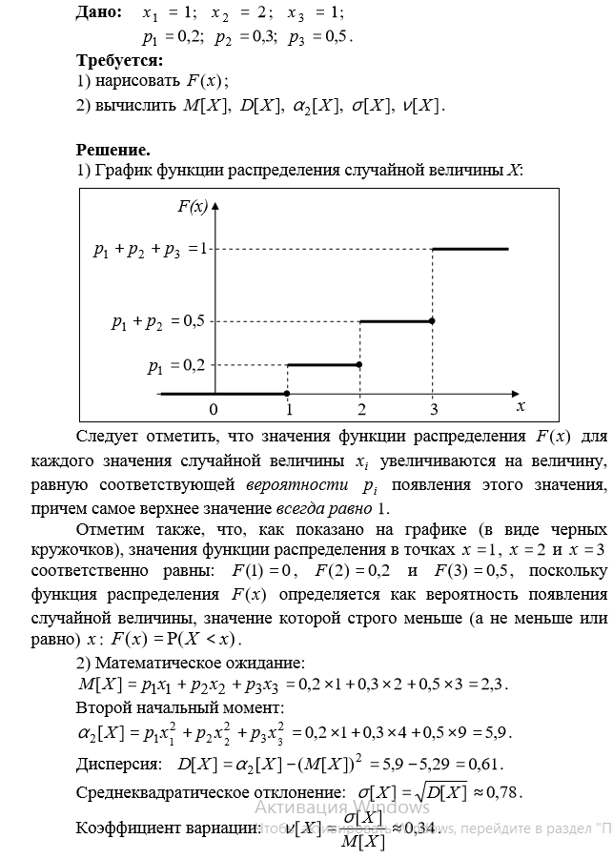

Применение числовых характеристик существенно облегчает решение многих вероятностных задач, в частности, при решении сложных задач, когда использование законов распределений приводит к громоздким выкладкам и не позволяет получить результаты в явном виде. Очень часто удается решить задачу до конца, оставляя в стороне законы распределения и оперируя одними числовыми характеристиками. Если в задаче фигурирует большое количество случайных величин, то для исчерпывающего суждения о результирующем законе распределения не требуется знать законы распределения отдельных случайных величин, фигурирующих в задаче, а достаточно знать лишь некоторые числовые характеристики этих величин.

Кроме того, на практике (и в повседневной жизни) редко оперируют законом распределения для описания конкретных физических величин, предпочитая использовать такие понятия как среднее значение и, в некоторых случаях, разброс значений случайной величины или минимальное и максимальное значение. Действительно, вряд ли для пассажиров, ожидающих на остановке автобус, представляет интерес закон распределения интервалов между автобусами. Более важным и понятным является указание среднего или максимального интервала. В то же время при моделировании транспортных потоков для получения корректных и достоверных результатов может потребоваться знание закона распределения или, по крайней мере, нескольких моментов распределения искомых интервалов.